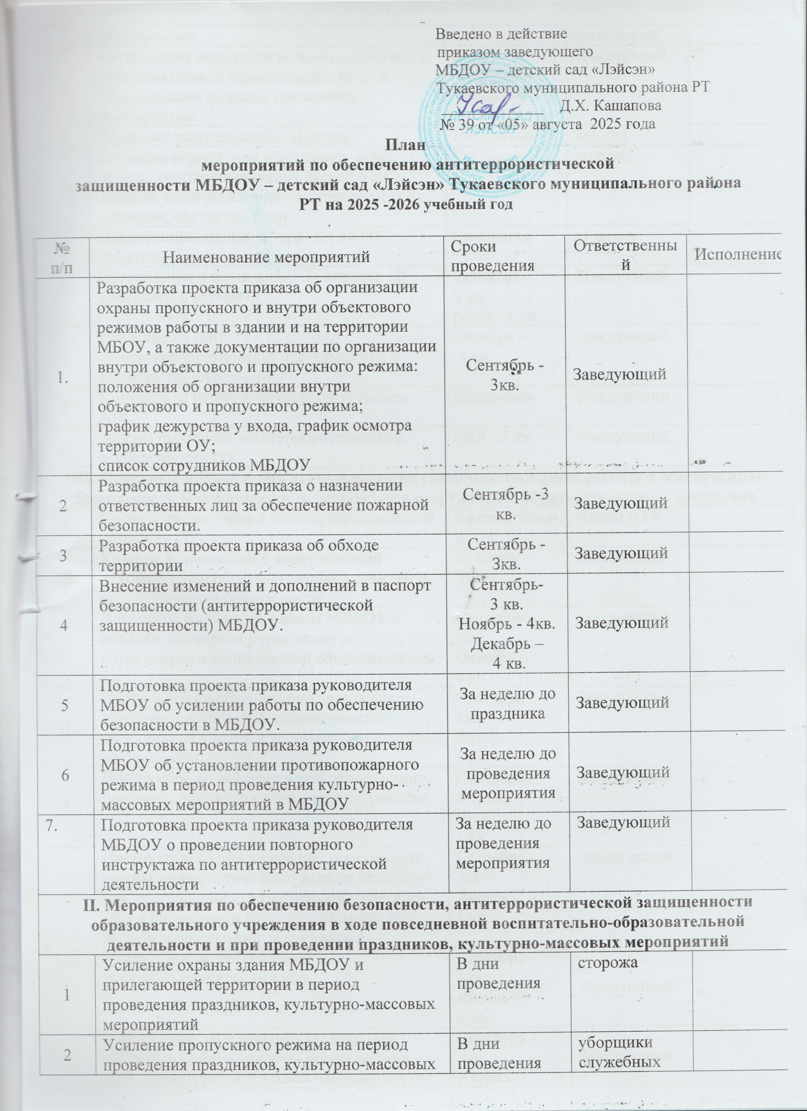
2 | Усиление пропускного режима на период проведения праздников, культурно-массовых мероприятий. | В дни  проведения | уборщики служебных помещений
3 | Организация дежурства во взаимодействии с органами охраны правопорядка. МЧС и сотрудниками на время проведения мероприятий. | В дни  проведения | Заведующий
4 | Проверка эвакуационных выходов. | Ежедневно | Зав.хоз.
5 | Проверка ограждения территории, ворот, замков, состояния внешних дверей и их запоров, наличие ключей, состояние мест их хранения, состояние окон | Ежедневно | сторожа
6 | Осмотры помещений и территории ОУ с отметкой результатов в журнале. | Ежедневно | сторожа
7 | Организация и проведение тренировки по действиям в случае ЧС | Сентябрь-3 кв.  Март - 1 кв. | Заведующий
8 | Создание на сайте ОУ подраздел «Антитеррористическая деятельность» и размещение информации | Октябрь - 4 кв. | Заведующий
9 | Контроль за исправностью работы систем АПС | Ежедневно | Заведующий
10 | Анализ работы по антитеррористической защищенности ОУ | Май - 2 кв | Заведующий
III. Основные направления деятельности по совершенствованию работы и обеспечению безопасности и защищенности учащихся и сотрудников образовательного учреждения
1 | Проведение заседаний антитеррористической комиссии ОУ. | Ежеквартально | Члены АТК
2 | Участие в совещании с заместителями руководителей образовательных учреждений по обеспечению безопасности. | по плану  Управления  образования | Заведующий
3 | Доведение распорядка работы МБДОУ и порядка посещения учреждения до сотрудников и родительской общественности. | Сентябрь – 3кв.  Октябрь - 4 кв. | Заведующий
4 | Инструктаж по обеспечению безопасности, антитеррористической защищенности сотрудников и детей в условиях повседневной деятельности. | Сентябрь - 3кв.  Январь - 1 кв. | Заведующий
5 | Инструктаж по действиям при обнаружении предмета, похожего на взрывное устройство | Сентябрь - 3кв.  Январь - 1 кв. | Заведующий
6 | Инструктаж по действиям при поступлении угрозы террористического акта по телефону, при поступлении угрозы террористического акта в письменном виде, по действиям при захвате террористами заложников. | Сентябрь - 3кв.  Январь - 1 кв. | Заведующий
7 | Инструктаж по пропускному и внутриобъектовому режиму | Сентябрь - 3кв.  Январь - 1 кв. | Заведующий
8 | Выступление на собраниях по вопросам обеспечения безопасности, профилактики ДДТ, антитеррористической защищенности обучающихся. | Сентябрь - 3кв. Апрель - 2 кв. | Заведующий
9 | Проведение бесед, лекции с обучающимися, сотрудниками МБДОУ и родителями детей по повышению бдительности, правилам поведения в условиях чрезвычайного происшествия, по соблюдению мер безопасности при нахождении на водоемах, проезде железнодорожным транспортом, профилактике дорожно-транспортного травматизма. | Ежеквартально | Заведующий
10 | Ознакомление сотрудников МБДОУ с приказами и распоряжениями УО о вопросах усиления мер безопасности и антитеррористической защищенности | По мере необходимости | Заведующий
11 | Оформление стендов по противодействию терроризму, пожарной безопасности, а также с информацией о действиях при ЧС. | Сентябрь - 3кв. | Заведующий
12 | Контроль организации и проведения экскурсий за пределы территории ОУ с участием детей. | Постоянно | Заведующий
IV. Взаимодействие с территориальными органами безопасности, УМВД,
Росгвардии и МЧС
1 | Обследование на инженерно-техническую укрепленность и работоспособность КТС | По графику | Заведующий
2 | Проверка требований пожарной безопасности | По графику МЧС | Заведующий
3 | Планово-комиссионная проверка к новому учебному году | Август | Управление образования
V. Обеспечение контроля состояния инженерно-технического оборудования, охранно-пожарных систем
1 | Контроль за исправностью работы систем АПС, КТС | Ежедневно | Зав.хоз.
2 | Организация обслуживания и ремонта действующего инженерно-технического оборудования, охранно-пожарных систем. | В течение года | Зав.хоз.
3 | Организация и проведение работ по ремонту наружного освещения. | В течение года | Зав.хоз.
4 | Контроль за доступностью эвакуационных выходов | В течение года | Зав.хоз.

